Управление учебным стендом BALUS
Дата: 2026.01.24
Автор: Шендрик Павел Дмитриевич

Оглавление
Оглавление 1
Учебный стенд BALUS 1
ПИД-регулятор 2
Практическая реализация системы с ПИД-регулятором 4
Схема учебного стенда BALUS 6
Описание программы 7
Работа программы 9
Список литературы 11

Учебный стенд BALUS
BALUS (от англ. BALancing, Ultrasonic Sensor; балансирующий с ультразвуковым датчиком) – учебный стенд (рис. 1), демонстрирующий работу ПИД-регулятора, представляет собой вагонетку, постоянно балансирующую на подвижной поверхности, ультразвуковой датчик измерения расстояния HC-SR04 [1], сервопривода MG996R [2], платы STM32F103 BluePill и блока питания.
Плата постоянно получает данные от ультразвукового датчика и корректирует поверхность под вагонеткой таким образом, чтобы вагонетка всегда оставалась на одном, заранее заданном, месте.

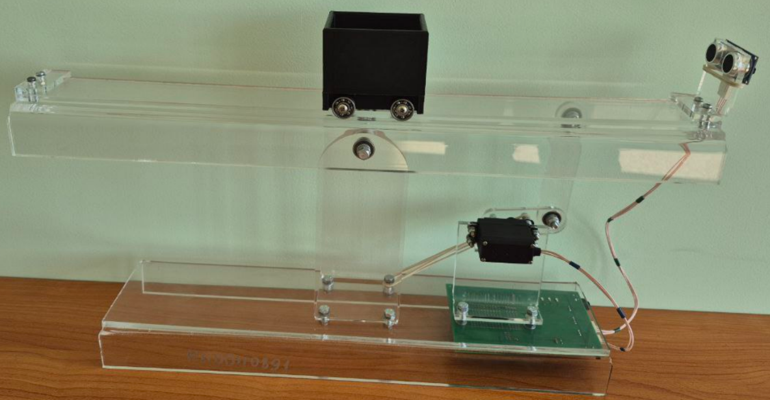
Рис. 1 Учебный стенд BALUS

ПИД-регулятор
Регулятор в курсе ТАУ – такое устройство, которое решает задачу управления какими-либо механизмами (двигателями, нагревателями, освещением и т.п.), а ПИДрегулятор – это разновидность таких регуляторов. Он является одним из самых универсальных, простых в понимании и настройке (его можно настроить буквально методом перебора).
Чтобы понять принцип работы ПИД-регулятора, представим трёх человек, которые вместе сидят на одном велосипеде (рис. 2):


Рис. 2 Три человека на велосипеде

- Первый человек (П – пропорциональная составляющая) – смотрит прямо вперёд и сразу реагирует, если велосипед уходит в сторону. Он пытается быстро исправить положение, чтобы велосипед ехал прямо;
- Второй человек (И – интегральная составляющая) – постоянно оглядывается назад и запоминает все прошлые отклонения. Если велосипед долго уходит в сторону, он постепенно прикладывает усилия, чтобы вернуть его в правильное положение;
- Третий человек (Д – дифференциальная составляющая) – также смотрит вперёд и предугадывает, как будет развиваться ситуация. Если велосипед наклоняется или уходит в сторону, он быстро реагирует, пытаясь предотвратить сильное отклонение.
Вместе они работают как команда: один сразу исправляет отклонение, другой учитывает прошлое и помогает не допустить долгого отклонения, а третий предугадывает будущее и помогает быстро реагировать на изменения. Так велосипед едет ровно и стабильно. Но при неправильной групповой работе велосипед может упасть.
Таким образом в ПИД-регуляторе:
- Пропорциональная часть (П): Реагирует сразу на текущую ошибку. Чем больше ошибка – тем сильнее система пытается её исправить прямо сейчас;
- Интегральная часть (И): Запоминает все прошлые ошибки и помогает устранить постоянные смещения или небольшие отклонения, которые не исчезают со временем;
- Дифференциальная часть (Д): Предсказывает будущее изменение ошибки по скорости её роста или уменьшения. Помогает сгладить реакцию и избежать рывков в системе.
Правильно настроенный ПИД-регулятор помогает системе быть быстрой, точной и стабильной за счёт балансировки трёх составляющих: пропорциональной (быстрая реакция), интегральной (устранение постоянных ошибок) и дифференциальной (предсказание будущих изменений).

Практическая реализация системы с ПИД-регулятором
На вход системы с ПИД-регуляторм (рис. 3) подаётся желаемое растояние до вагонетки target, которое после работы ПИД-регулятора задаёт управляющее воздействие на сервопривод servo, чтобы переместить вагонетку в нужную позицию. С помощью ультразвукового датчика измерения расстояния измеряется фактическое положение вагонетки sensor, которое используется в обратной связи для вычисления ошибки регулирования. Система управления постоянно (не чаще, чем раз в 10 мс) следит за изменением положения вагонетки и производит вычисление управляющего воздействия.

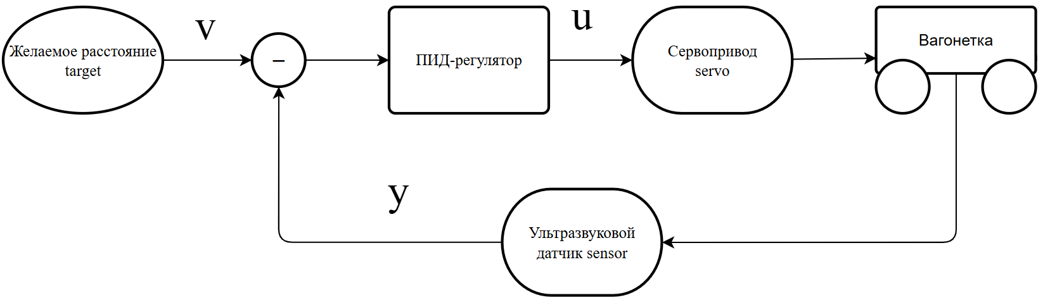
Рис. 3 Структурная схема системы

Существует множество программных реализаций [3], отличающихся способами интегрирования и дифференцирования, наличием дополнительных коэффициентов и переменных, и т.д. В программе (рис. 4) используется модификация ПИД-регулятора с дифференциальным фильтром второго порядка. Результатом работы регулятора является управление pid_u (рис. 4), которое получается путём сложения всех компонент регулятора.

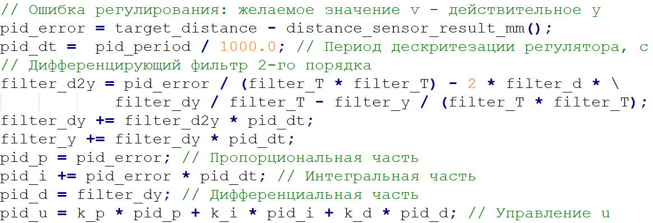
Рис. 4 Программная реализация ПИД-регулятора
Для взаимодействия с сервоприводом управление нормализуется путём получения разности между начальным положением сервопривода servo_initial и управлением pid_u (рис. 5). Нормализовать управление с помощью разности необходимо для компенсации инвертированного направления вращения сервопривода, которое возникает из-за текущего расположения и ориентации сервопривода.

Рис. 5 Управляющее воздействие на сервопривод

Схема учебного стенда BALUS

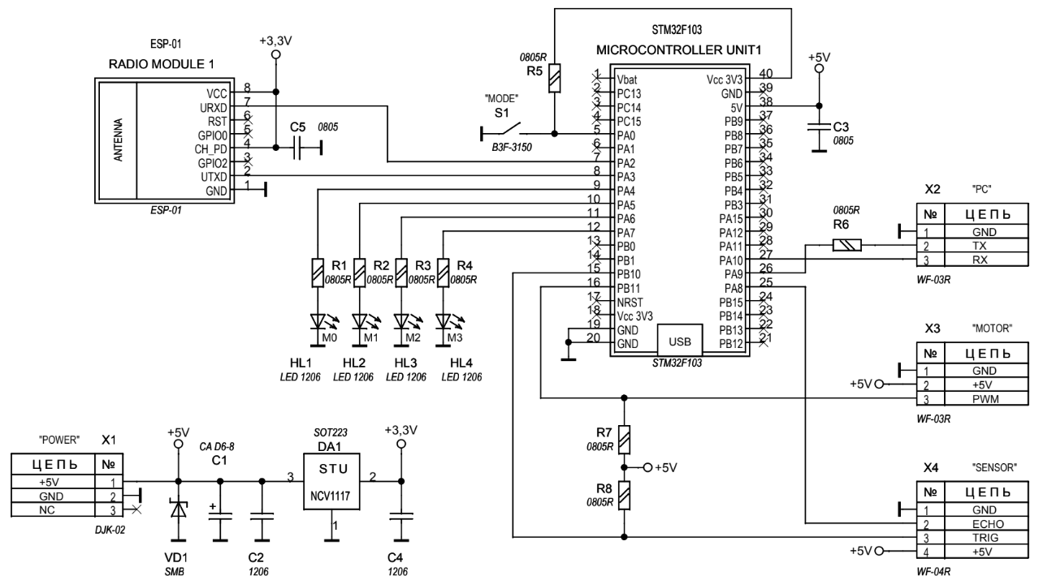
Рис. 6 Схема учебного стенда BALUS

Описание программы
Программной основой учебного стенда BALUS является простейшая операционная система (далее «ОС») – PicOS, обеспечивающая минимальный набор базовых функций. Программа состоит из конечных автоматов [5, 6], постоянно взаимодействующих друг с другом. Главной задачей ОС является общение между системой и пользователем: обработка полученных строк, ответ на команды, вывод и изменение переменных.
В главном цикле while (рис. 7) находятся вставки #include с содержимым всех автоматов. Такой способ представления информации используется для экономии места, улучшения читаемости главного цикла и ускорения работы системы – во время компиляции программы, вставка заменяется на соответствующий файл, что приравнивается к копированию всего содержимого автомата в while, а использование функций, вместо вставок сказывается на быстродействии (т.к. используются вызовы и возвраты из функций), что очень критично для встраиваемых систем. Все автоматы находятся в папке «Tasks», они содержат собственное краткое описание и комментарии к коду.

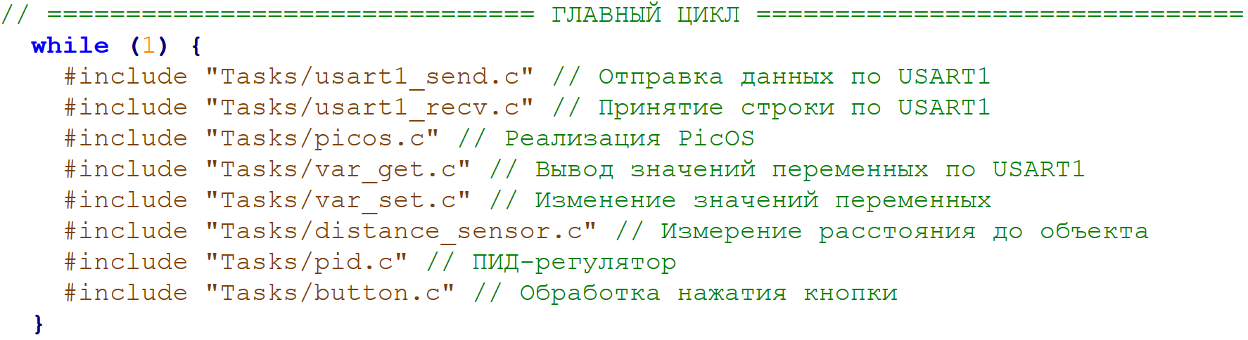
Рис. 7 Главный цикл программы

Все автоматы можно условно разделить на системные, главные и пользовательские:
- Системные автоматы (usart1_recv, usart1_send, var_get, var_set) выполняют функции операционной системы: обработку ввода/вывода, управление переменными.
- Главные автоматы (picos, pid) опрашивают и управляют работой других автоматов, а также анализирует полученные команды.
- Пользовательские автоматы (distance_sensor, button) реализуют конкретную функцию управления или опрашивания.
Таким образом шестой автомат distance_sensor нужен для измерения расстояния, с помощью ультразвукового датчика HC-SR04. Результат постоянных измерений расстояния можно узнать командой «sensor». Седьмой pid – обеспечивает работу ПИД регулятора. Пропорциональный k_p, интегральный k_i и дифференцирующий k_d коэффициенты регулятора, также как и коэффициенты дифференцирующего фильтра filter_d, filter_T можно изменять командами «k_p …», «f_d …», «f_t …» и т.п. А восьмой автомат button нужен для обработки нажатия кнопки, чтобы изменять переменную «target», отвечающую за желаемое расстояние до вагонетки, без использования компьютера (автономный режим). Все команды (sensor, k_p и т.п.) изменяют или запрашивают значения переменных, которые и отслеживается в программе.
Все переменные, которые можно изменить или запросить командой, описываются в таблице переменных var_table[] (рис. 8), каждый элемент таблицы представляет собой структуру из четырёх элементов: Отображаемое имя переменной name[12], краткое описание переменной description[32], тип переменной type (uint16_t или float) и указатель на саму переменную *ptr. Таким образам таблица из переменных будет выглядеть так:

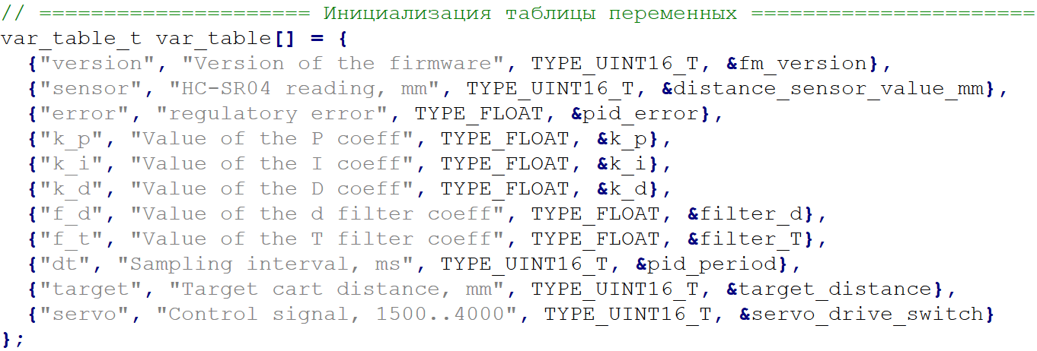
Рис. 8 Таблица переменных var_table[]

Где, version – версия программы (равна 34, используется для преобразования в 3.4);
sensor – расстояние, измеряемое датчиком HC-SR04, в мм;
error – ошибка регулирования;
k_p – значение пропорционального коэффициента ПИД регулятора;
k_i – значение интегрального коэффициента ПИД регулятора;
k_d– значение дифференциального коэффициента ПИД регулятора;
f_d – значение d коэффициента фильтра;
f_t – значение T коэффициента фильтра;
dt – период дискретизации, >= 10 мс;
target– желаемое расстояние до вагонетки, 0..450 мм;
servo – управляющее воздействие на сервопривод, 1500..4000.
Таблицу переменных var_table[] можно найти в файле «main.c» или вывести командой «help».

Работа программы
После запуска программы автоматы usart1_send и usart1_recv бездействуют, т.к. их состояния «usart1_..._state» равны «USART1_..._NOT_ACTIVATED». Первым запустившимся автоматом будет picos, который запустит usart1_send, для вывода приветственного сообщения, и usart1_recv, для получения команд пользователя. По умолчанию состояния автоматов var_get и var_set также равны «..._NOT_ACTIVATED», и они будут неактивны. Их работа регулируется автоматом picos, после получения соответствующих команд от пользователя.
Например, после получения автоматом usart1_recv команды «led 1» и её последующей обработки автоматом picos, он запустит автоматы var_set, который изменит значение переменной, и var_get, который и выведет изменённую переменную с её новым значением. Из-за изменения переменной led, сработает автомат led_switch и включит встроенный светодиод PC13.
На самом деле программа сложнее, т.к. обработка строки происходит за несколько циклов программы, светодиод включится раньше, чем пользователь получит строку с новым значением переменной и т.п.
Автомат pid включается не чаще, чем раз в 10 мс, после чего запускает автомат distance_sensor и после корректного измерения расстояния до вагонетки изменяет все переменные, необходимые для работы ПИД-регулятора и корректирует положение сервопривода. После завершения переходного процесса автомат включает светодиод 4.
Для работы с учебным стендом BALUS с возможностью изменения коэффициентов ПИД-регулятора:
- Подключите CH340 к учебному стенду (GND к GND, TXD к RX, RXD к TX);
- Вставьте плату CH340 в компьютер и подключитесь к новому COM-порту в программе Terminal;
- Включите учебный стенд, подключив к нему блок питания или аккумулятор, после чего в Terminal будет выведено приветственное сообщение «Welcome to PicOS v3.4».
Для введения команд рекомендуется использовать окно посимвольного ввода в программе Terminal (самое нижнее). Все введённые команды требуют подтверждения – получение системой специального управляющего символа «+CR (Carriage Return)», который можно отправить нажатием на Enter, поэтому команду до подтверждения можно исправлять. Корректная работа программы и настройки Terminal изображены на рисунке 9.
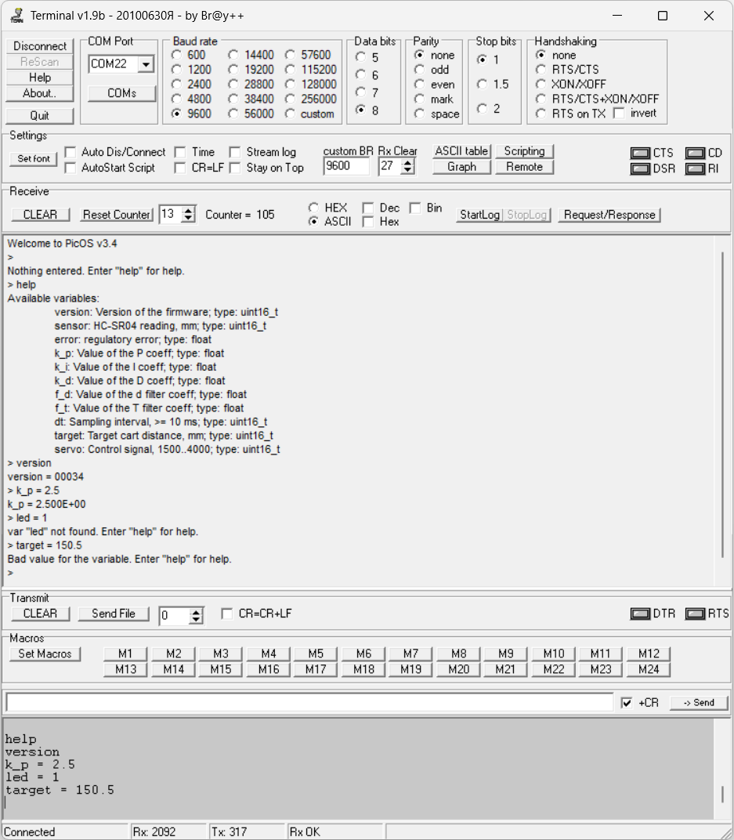
Рис. 9 Результаты работы программы BALUS-3 и настройки Terminal

Список литературы
- Ультразвуковой датчик измерения расстояния HC-SR04 / В.А. Жмудь, Н.О. Кондратьев, К.А. Кузнецов, В.Г. Трубин, Л.В. Димитров // Автоматика и программная инженерия. 2017, №4(22). URL: https://kb-au.ru/wp-content/uploads/AaSI-2017-4-2.pdf (дата обращения: 13.10.2025).
- Сервопривод / AmperMarket // URL: https://ampermarket.kz/base/servomotors/ (дата обращения: 13.10.2025).
- ПИД регулятор / alexgyver // URL: https://alexgyver.ru/lessons/pid/ (дата обращения: 30.06.2025).
- Использование дифференцирующего фильтра второго порядка для фильтрации сигналов акселерометра и определения производной / Д.С. Федоров, А.Ю. Ивойлов, В.А. Жмудь, В.Г. Трубин // Автоматика и программная инженерия. 2014, №4(10) // URL: https://kb-au.ru/wp-content/uploads/AaSI-2014-4-10.pdf (дата обращения: 30.06.2025).
- Введение в автоматное программирование микроконтроллеров STM32 / В.А. Вдовин, И.В. Трубин, В.Г. Трубин, П.Д. Шендрик // Известия Томского политехнического университета. Промышленная кибернетика. –2024. –Т. 2. –No 4. –С. 21–25. DOI:10.18799/29495407/2024/4/75. // URL: https://indcyb.ru/journal/article/view/75/60 (дата обращения: 01.02.2025).
- Пример псевдопараллельного выполнения трёх задач на микроконтроллере STM32F103 без использования операционной системы / В.А. Вдовин, И.В. Трубин, В.Г. Трубин, П.Д. Шендрик // Известия Томского политехнического университета. Промышленная кибернетика. –2025. –Т. 3. –No 2. –С. 1–7. DOI:10.18799/29495407/2025/2/88 // URL: https://indcyb.ru/journal/article/view/88/71 (дата обращения: 30.06.2025).

При практической реализации системы с ПИД-регулятором возникает множество трудностей, одной из которых является усиление помех дифференциальной составляющей. Поэтому для фильтрации помех и оценки производной добавляется дифференцирующий фильтр [4].
Каждая компонента регулятора (П, И или Д) представляется как произведение коэффициента усиления (k_p, k_i или k_d), который может изменятся пользователем, и соответствующей составляющей (пропорциональной, интегральной или дифференциальной), которая изменяется программно в регуляторе.
Сервопривод MG996R имеет угол поворота от 0° до 180° поэтому, для поворота сервопривода как по, так и против часовой стрелки, необходимо задавать начальное положение сервопривода servo_initial, чтобы установить его в положение 90°.

